متوسطة : حفيظي الطاهر – زريبة الوادي السنة الدراسيــــــــــــــــــة :2023/2024
المستوى : الرابعة متوســــــــــط المدة : ســـــــــــــــــــــــــاعة ونصف
اختبار الفصل الثالث في مادة العلوم الفيزيائية والتكنولوجيا
الوضعية الأولى : (6 ن)
Aو B محلولان شارديان ،نضيف للمحلول A قطرات من محلول نترات الفضة فيتشكل راسب أبيض يسود في الضوء. ثم نضيف للمحلول B قطرات من محلول كلور الباريوم فيتشكل راسب أبيض .
B
A
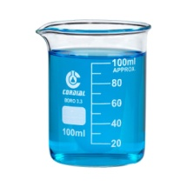

- ما نوع الشوارد التي تم الكشف عنها؟
- اذا كانت الصيغ الشاردية للمحلول A هي :$\left(H^{+}+…\right)$ ، والمحلول Bهي $\left({Cu}^{2+}+…\right)$
- سم كل محلول ثم اكتب صيغته الشاردية.
- وضعت كمية من المحلول Bفي بيشر ثم غمرت فيه صفيحة من الحديد.
- صف ما يحدث بعد مدة زمنية
- استنتج معادلة التفاعل الحادث بالصيغة الشاردية.
- وضعت كمية من المحلول Aفي بيشر ثم غمرت فيه صفيحة من الزنك.
- صف ماذا يحدث.
- استنتج معادلة التفاعل الحادث بالصيغة الاحصائية.
الوضعية الثانية : (6 ن)
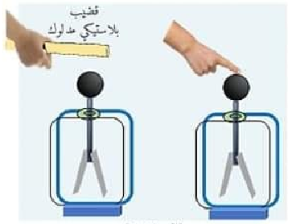
نقوم بدلك قضيب بلاستيكي بقطعة صوف جافة .
- وضح ماذا يحدث عند تريبه من قصاصات ورقية؟
- كيف نسمي الخاصية الكهربائية التي اكتسبها القضيب
البلاستيكي بعد دلكه؟
- نقرب القضيب السابق من قرص (رأس) الكاشف الكهربائي
كما هو مبين في الوثيقة.
- سم طريقة شحن الورقتين المعدنيتين للكاشف الكهربائي
- وضح ماذا يحدث للرقتين مع التفسير
- نلمس قرص الكاشف باليد.
- ماذا يحدث؟ وما شحنة الورقتين في هذه الحالة.

الوضعية الادماجية : (8 ن)
أمام محل تجاري علقت لافتة اشهارية (s) مصنوعة من الألمنيوم كتلتها 16.8 Kg بواسطة حبلين f1و f2 يتحمل كل منهما قوة شدتها N120 (أنظر الوثيقة)
- أذكر القوى المؤثرة على اللافتة مع الترميز ثم صنفها
- أحسب قوة جذب الأرض لللافتة (s)
f 2
f 1
- مثل القوى المؤثرة على اللافتة باستعمال سلم الرسم 60N 1cm
- أثبت هندسيا(بالرسم) أن اللافتة في حالة توازن(استعن بالرسم في الأسفل).
45°

- تسببت حمولة شاحنة بقطع أحد الخيطين فأصبحت اللافتة معلقة بخيط واحد فقط
- أذكر شرطا توازن اللافتة في هذه الحالة
- بين معللا جوابك هل ستسقط اللافتة أم لا ؟
اللافتة s
تعطى : g= 10N/Kg
f 1

